nr sprawy: AZ.262.2471.2024
Załącznik nr 3b do SWZ – Formularz cenowy dla cz. 2

FORMULARZ CENOWY DLA CZĘŚCI 2 (Wydział Ekonomiczny - Dziekanat) PRZEDMIOTU ZAMÓWIENIA,
będący jednocześnie SZCZEGÓŁOWYM OPISEM PRZEDMIOTU ZAMÓWIENIA
WYDZIAŁ EKONOMICZNY- DZIEKANAT
Lp. | Przedmiot zamówienia | Ilość | Cena jednostkowa netto  w PLN | Wartość netto  w PLN | Stawka podatku VAT  (%) | Wartość brutto  w PLN
1 | 2 | 3 | 4 | 5 = 3 * 4 | 6 | 7 = 5 + 6
1 | Szafa aktowa z drzwiami płytowymi uchylnymi o wymiarach: szerokość: 80 cm, głębokość: 44,5 cm, wysokość: 183.9cm.  - Top, korpus, front i półki wykonane z płyty wiórowej 18mm obustronnie laminowanej o klasie higieniczności E1, obrzeże ABS dobrane pod kolor płyty. Wszystkie krawędzie oklejone obrzeżem 2 mm. Plecy wykonane z płyty grubości 12 mm. Plecy wpuszczane w boki i wieniec, nie dopuszcza się pleców nakładanych. Top i korpus są ze sobą skręcone.  - Szafa wyposażona w zawiasy posiadające funkcję szybkiego montażu do puszki, szybkiego montażu na prowadnik oraz szybką regulację mimośrodową w trzech kierunkach. Poprzez zastosowanie zawiasu z wbudowanym tłumikiem drzwi zamykają się cicho. Szafa posiada 4 zawiasy na skrzydło drzwi.  - Szafa wyposażona w zamek dwupunktowy, baskwilowy z 2 kluczami łamanymi (możliwość wymiany wkładki oraz system klucza matki). Zamek bez rozety ozdobnej, ma idealnie przylegać do płyty. Jedne drzwi wyposażone w listwę przymykową.  - Szafa posiada 4 półki wyposażone w system zapobiegający ich wypadnięciu, lub wyszarpnięciu z możliwością regulacji w 9 pozycjach, co 32 mm, wszystkie krawędzie półek oklejone obrzeżem. Głębokość półek 35 cm.  - Możliwość ustawienie 5 rzędów segregatorów  - Każde drzwi wyposażone w metalowy uchwyt montowany poziomo o wymiarach: 114x25x8mm, rozstawie śrub 50mm.  - Szafa na stelażu metalowym wykonanym z profilu metalowego o przekroju 40x20 mm, malowanym proszkowo na kolor czarny (RAL 9005)/aluminium (RAL 9006). Stelaż wyposażony w metalowy regulator służący do poziomowania szafy od wewnątrz w zakresie +15 mm. Top górny oraz wieniec dolny licują się z drzwiami szafy:  Mebel musi posiadać:  - Certyfikat wg normy EN 14073-2 lub równoważny;  - Atest higieniczny na płytę, blat, cały mebel lub daną linię meblową 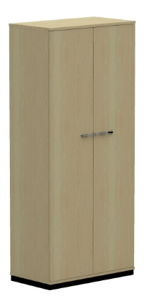  Powyższe parametry spełnia np. szafa z systemu SQart firmy Nowy Styl | 8 szt.
2 | Szafa aktowa z drzwiami płytowymi uchylnymi o wymiarach: szerokość: 50 cm, głębokość: 44,5 cm, wysokość: 183.9cm.  - Top, korpus, front i półki wykonane z płyty wiórowej 18mm obustronnie laminowanej o klasie higieniczności E1, obrzeże ABS dobrane pod kolor płyty. Wszystkie krawędzie oklejone obrzeżem 2 mm. Plecy wykonane z płyty grubości 12 mm. Plecy wpuszczane w boki i wieniec, nie dopuszcza się pleców nakładanych. Top i korpus są ze sobą skręcone.  - Szafa wyposażona w zawiasy posiadające funkcję szybkiego montażu do puszki, szybkiego montażu na prowadnik oraz szybką regulację mimośrodową w trzech kierunkach. Poprzez zastosowanie zawiasu z wbudowanym tłumikiem drzwi zamykają się cicho. Szafa posiada 4 zawiasy na skrzydło drzwi.  - Szafa wyposażona w zamek dwupunktowy, baskwilowy z 2 kluczami łamanymi (możliwość wymiany wkładki oraz system klucza matki). Zamek bez rozety ozdobnej, ma idealnie przylegać do płyty. Jedne drzwi wyposażone w listwę przymykową.  - Szafa posiada 4 półki wyposażone w system zapobiegający ich wypadnięciu, lub wyszarpnięciu z możliwością regulacji w 9 pozycjach, co 32 mm, wszystkie krawędzie półek oklejone obrzeżem. Głębokość półek 35 cm.  - Możliwość ustawienie 5 rzędów segregatorów  - Każde drzwi wyposażone w metalowy uchwyt montowany poziomo o wymiarach: 114x25x8mm, rozstawie śrub 50mm.  - Szafa na stelażu metalowym wykonanym z profilu metalowego o przekroju 40x20 mm, malowanym proszkowo na kolor czarny (RAL 9005)/aluminium (RAL 9006). Stelaż wyposażony w metalowy regulator służący do poziomowania szafy od wewnątrz w zakresie +15 mm. Top górny oraz wieniec dolny licują się z drzwiami szafy.  Wymagane dokumenty:  - Certyfikat wg normy EN 14073-2 lub równoważny;  - Atest higieniczny na płytę, blat, cały mebel lub daną linię meblową  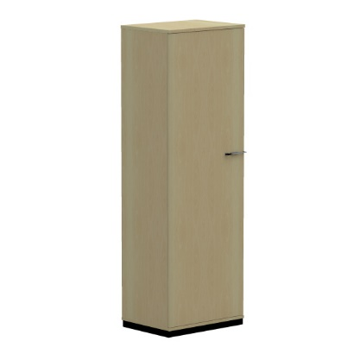  Powyższe parametry spełnia np. szafa z systemu SQart firmy Nowy Styl | 2 szt.
3 | Nadstawka aktowa z drzwiami płytowymi uchylnymi o wymiarach: szerokość: 80 cm, głębokość: 44,5 cm, wysokość: 72,2 cm.  - Top, korpus, front i półki wykonane z płyty wiórowej 18mm obustronnie laminowanej o klasie higieniczności E1, obrzeże ABS dobrane pod kolor płyty. Wszystkie krawędzie oklejone obrzeżem 2 mm. Plecy wykonane z płyty grubości 12 mm. Plecy wpuszczane w boki i wieniec, nie dopuszcza się pleców nakładanych. Top i korpus są ze sobą skręcone.  - Szafy wyposażone w zawiasy posiadające funkcję szybkiego montażu do puszki, szybkiego montażu na prowadnik oraz szybką regulację mimośrodową w trzech kierunkach. Poprzez zastosowanie zawiasu z wbudowanym tłumikiem drzwi zamykają się cicho. Szafa posiada 2 zawiasy na skrzydło drzwi.  - Szafa wyposażona w zamek dwupunktowy, baskwilowy z 2 kluczami łamanymi (możliwość wymiany wkładki oraz system klucza matki). Zamek bez rozety ozdobnej, ma idealnie przylegać do płyty. Jedne drzwi wyposażone w listwę przymykową.  - Szafa posiada 1 półkę konstrukcyjne wyposażoną w system zapobiegający wypadnięciu, lub wyszarpnięciu z możliwością regulacji w 9 pozycjach, co 32 mm, wszystkie krawędzie półek oklejone obrzeżem. Głębokość półek 35 cm.  - Każde drzwi wyposażone w metalowy uchwyt montowany poziomo o wymiarach: 114x25x8mm, rozstawie śrub 50mm.  - Wymagane dokumenty:  - Certyfikat wg normy EN 14073-2 lub równoważny  - Atest higieniczny na płytę, blat, cały mebel lub daną linię meblową.  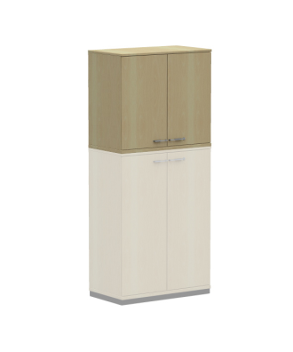  Powyższe parametry spełnia np. nadstawka z systemu SQart firmy Nowy Styl | 8 szt.
4 | Nadstawka aktowa z drzwiami płytowymi uchylnymi o wymiarach: szerokość: 50 cm, głębokość: 44,5 cm, wysokość: 72,2 cm.  - Top, korpus, front i półki wykonane z płyty wiórowej 18mm obustronnie laminowanej o klasie higieniczności E1, obrzeże ABS dobrane pod kolor płyty. Wszystkie krawędzie oklejone obrzeżem 2 mm. Plecy wykonane z płyty grubości 12 mm. Plecy wpuszczane w boki i wieniec, nie dopuszcza się pleców nakładanych. Top i korpus są ze sobą skręcone.  - Szafy wyposażone w zawiasy posiadające funkcję szybkiego montażu do puszki, szybkiego montażu na prowadnik oraz szybką regulację mimośrodową w trzech kierunkach. Poprzez zastosowanie zawiasu z wbudowanym tłumikiem drzwi zamykają się cicho. Szafa posiada 2 zawiasy na skrzydło drzwi.  - Szafa wyposażona w zamek dwupunktowy, baskwilowy z 2 kluczami łamanymi (możliwość wymiany wkładki oraz system klucza matki). Zamek bez rozety ozdobnej, ma idealnie przylegać do płyty. Jedne drzwi wyposażone w listwę przymykową.  - Szafa posiada 1 półkę konstrukcyjne wyposażoną w system zapobiegający wypadnięciu, lub wyszarpnięciu z możliwością regulacji w 9 pozycjach, co 32 mm, wszystkie krawędzie półek oklejone obrzeżem. Głębokość półek 35 cm.  - Każde drzwi wyposażone w metalowy uchwyt montowany poziomo o wymiarach: 114x25x8mm, rozstawie śrub 50mm.  - Wymagane dokumenty:  - Certyfikat wg normy EN 14073-2 lub równoważny  - Atest higieniczny na płytę, blat, cały mebel lub daną linię meblową  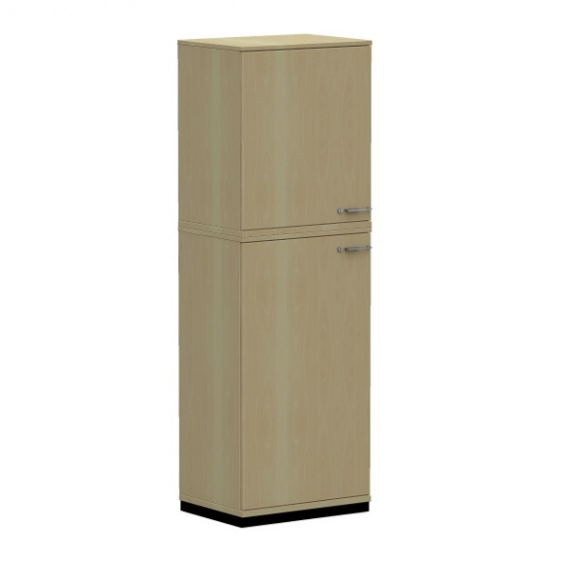  Powyższe parametry spełnia np. nadstawka z systemu SQart firmy Nowy Styl | 2 szt.
5 | Szafa z drzwiami przesuwnymi, o wymiarach szerokość 120 cm, wysokość 111,70 cm, głębokość 44,50cm. Szafa wykonana z płyty wiórowej obustronnie laminowanej o klasie higieniczności E1, obrzeże ABS dobrane pod kolor płyty. Top, korpus, front i półki wykonane z płyty wiórowej 18mm. Plecy wykonane z płyty grubości 12 mm. Plecy wpuszczane w boki i wieniec. Top i korpus są ze sobą skręcone.  Szafa posiadająca półki konstrukcyjne wyposażone w system zapobiegający ich wypadnięciu, lub wyszarpnięciu z możliwością regulacji w 9 pozycjach, co 32 mm, wszystkie krawędzie półek oklejone obrzeżem. Głębokość półek 35 cm.  Pionowy podział szafy. Drzwi przesuwne, z zamkiem wpuszczanym firmy z kompletem 2 kluczy łamanych, w systemie klucza matki. Wymagana możliwość klucza matki i wymiany wkładki. Zamek bez rozety ozdobnej, ma idealnie przylegać do płyty. Szafa na stelażu metalowym wykonanym z profilu metalowego o przekroju 40x20 mm, malowanym proszkowo na kolor czarny . Stelaż wyposażony w metalowy regulator służący do poziomowania szafy od wewnątrz w zakresie +15 mm. Każde drzwi wyposażone w metalowy uchwyt o rozstawie śrub 160mm. Prowadnice drzwi aluminiowe. Szafa na stopkach .  Wymagane dokumenty:  - Certyfikat wg normy EN 14073-2 lub równoważny;  - Atest higieniczny na płytę, blat, cały mebel lub daną linię meblową  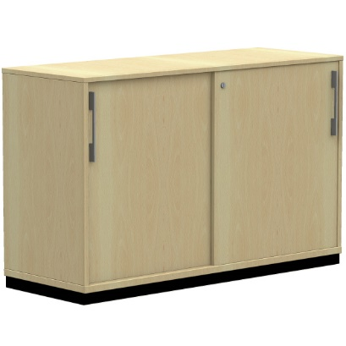  Powyższe parametry spełnia np. szafa z systemu SQart firmy Nowy Styl | 2 szt.
6 | Kontener mobilny o wymiarach szerokość 43cm, głębokość 60cm, wysokość 57cm, wykonany z płyty wiórowej obustronnie laminowanej o klasie higieniczności E1, obrzeże ABS 2 mm, dobrane pod kolor blatu. Korpus, plecy, front oraz wieniec dolny i górny wykonane z płyty grubości 18 mm. Plecy nakładane na boki i wieniec. Kontener posiadający 3 szuflady plus piórnik o wkładach metalowych z systemem cichego domykania i zamek centralny z  funkcja stop control plus (możliwość wysunięcia na raz tylko jednej szuflady i niezależnie piórnika oraz blokowanie wysunięcia wszystkich szuflad po przechyleniu całego mebla). Zamek centralny z 2 kluczami łamanymi z logo producenta. Możliwość wymiany wkładki oraz system klucza matki – wymagane. Funkcję uchwytu ma pełnić 15 mm szczelina pomiędzy frontem szuflad a korpusem. Brak uchwytu montowanego do czoła; szuflady. Front szuflady nachodzący na top kontenera. Zamek bez rozetki maskującej, idealnie przylegający do płyty.  Szuflady wyposażone w prowadnice kulkowe - wysuw szuflad min 80%. Wymagany system domykający szuflady. Kontener wyposażony w 4 kółka bez hamulca.  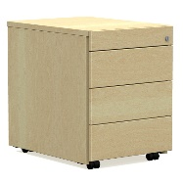  Powyższe parametry spełnia np. kontener mobilny z systemu SQart firmy Nowy Styl | 4 szt.
7 | Zabudowa wnęki drzwiowej. Fronty, półki i listwy maskujące wykonane z płyty wiórowej 18mm obustronnie laminowanej o klasie higieniczności E1, obrzeże ABS dobrane pod kolor płyty. Wszystkie krawędzie oklejone obrzeżem 2 mm. Drzwi wyposażone w zawiasy puszkowe , po trzy na każde skrzydło drzwi oraz zamek patentowy. Kolorystyka dopasowana do koloru mebli stanowiących wyposażenie pomieszczenia  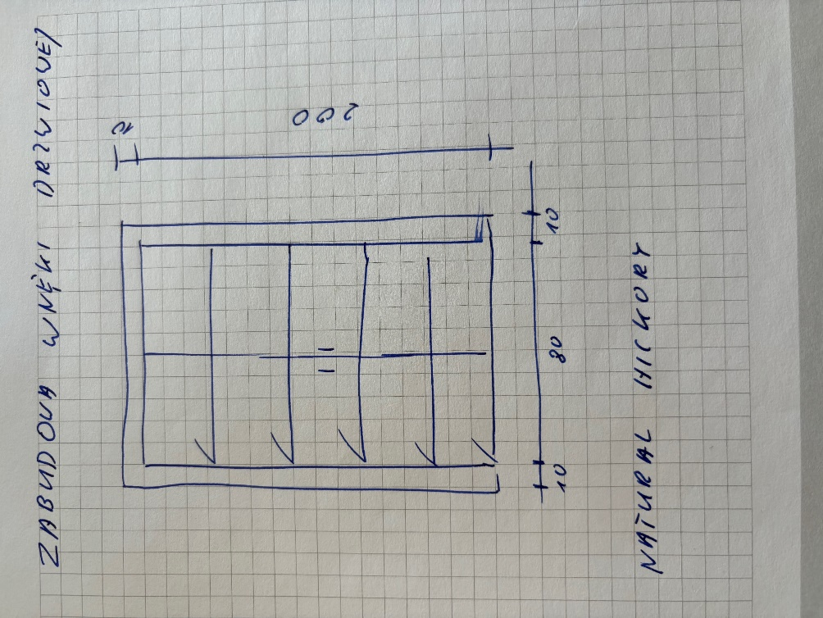 | 1 szt.
SUMA:
Wykonawca oświadcza, że oferuje meble zgodne z powyższymi wymaganiami Zamawiającego a także, że posiada stosowne dokumenty (certyfikaty, atesty) potwierdzające, iż oferowane meble posiadają/spełniają/zapewniają odpowiednio:
Poz. 1,2,3,4,5, Certyfikat bezpieczeństwa zgodny z EN 14073-2, oraz Atest higieniczny E1 na płytę, blat, cały mebel lub daną linię meblową;
Poz. 6,7 Certyfikat bezpieczeństwa zgodny z EN 14073-2;
Poz. 7 - Certyfikat wytrzymałościowy zgodny z EN 14073-3

